Nota de prensa

Dos grúas torre Liebherr 420 EC-H Litronic elegidas para la remodelación del puente V Centenario de Sevilla

⸺

Funciones principales: mejorar el rendimiento de la obra y, entre otros trabajos, el izado de 10 piezas metálicas de refuerzo de pilonos, de 7,5 toneladas de peso a 110 metros de altura

Eficacia, agilidad, rentabilidad, fiabilidad y tecnología de última generación, son algunas de las características que destacan de las grúas torre Liebherr 420 EC-H Litronic desde Sancho Toro

Trabajar en este proyecto representa para Sancho Toro Sur un reto y una responsabilidad al mismo tiempo, además de un enorme orgullo

Dos grúas torre Liebherr 420 EC-H 16 Litronic son las grúas principales en las obras de remodelación del puente V Centenario de Sevilla. Los objetivos fundamentales de este proyecto constructivo, que finalizará a principios de 2025, son la sustitución de los tirantes del puente y la ampliación de un carril adicional.

Azuqueca de Henares, Guadalajara (España), 4 de abril de 2024 – Se inauguró en 1991 y es el puente situado más al sur de Sevilla, así como el primero desde la desembocadura del río Gualdalquivir. Ahora, el Puente V Centenario está siendo remodelado debido a que se está llevando a cabo la sustitución de los tirantes del puente que son los que aportan los sistemas de seguridad a dicha infraestructura. Se decidió llevar a cabo este cambio debido a que, tras una inspección realizada por parte del Ministerio de Transportes, Movilidad y Agenda Urbana, se constató que resultaba recomendable la modificación de la antigua tecnología de los tirantes del puente. Asimismo, se ha aprovechado esta obra para añadirle un carril adicional, lo que representará una mejora local de la funcionalidad de la autovía SE-30.

Dos grúas torre Liebherr 420 EC-H Litronic de Acciona, que subcontrató a Sancho Toro Sur como servicio técnico oficial de Liebherr para el montaje y mantenimiento de las grúas, están trabajando en este proyecto, con la optimización del rendimiento de la obra y el izado, entre otros trabajos, de 10 piezas metálicas de refuerzo de pilonos, de 7,5 toneladas de peso a 110 metros de altura. Este modelo de grúa torre Liebherr 420 EC-H Litronic «te da la opción de poder instalar una grúa con gran capacidad de carga, además de poder llegar a una longitud de pluma de 75 metros y a unas alturas considerables. Estas características son muy útiles en este tipo de obras civiles», afirma Israel Requena, Gerente de Sancho Toro Sur, S.L.

Trabajar en este emblemático proyecto, que representará una inversión de 86,4 millones de euros, supone para Sancho Toro «un reto y una responsabilidad al mismo tiempo, en nuestra condición de empresa que cuenta con una amplia experiencia en la instalación de todo tipo de grúas torre. Por otro lado, es un enorme orgullo poder participar y estar involucrados en las grandes obras de mejora de nuestra ciudad», asegura Israel Requena.

Desde Sancho Toro consideran que las grúas torre Liebherr 420 EC-H Litronic son unos equipos idóneos para llevar a cabo este proyecto, por la eficacia de sus componentes, agilidad, rentabilidad, fiabilidad y tecnología de última generación. Este modelo completa un parque de maquinaria formado por un total de 280 grúas torre Liebherr, de las que destacan el prestigio de la marca, el uso de componentes de primer nivel, su diseño, calidad, innovadora tecnología y todo ello respaldado por un eficaz servicio postventa.

Sobre Sancho Toro Sur, S.L.

Sancho Toro Sur, S.L. fue fundada en 1989 y cuenta con una actividad centrada en el alquiler, venta, montaje y mantenimiento de grúas torre. Actualmente operan en España, en concreto en Andalucía, Extremadura y Canarias, aunque también han desarrollado proyectos en América Latina y África.

Sobre Liebherr Ibérica, S.L.

Liebherr Ibérica es la empresa española de ventas y servicios del grupo Liebherr y fue fundada en 1988. Actualmente, Liebherr Ibérica está a cargo de las ventas y servicio posventa de la división de grúas móviles y sobre orugas, grúas torre, movimiento de tierras, minería, maquinaria de construcción, grúas marítimas y tecnología del hormigón.

Acerca del Grupo Liebherr

El Grupo Liebherr es una empresa familiar de tecnología con una gama de productos muy diversa. Se trata de uno de los líderes mundiales en la fabricación de máquinas de construcción. También ofrece productos y servicios de gran calidad y orientados al uso pertenecientes a muchos otros sectores. Actualmente, el Grupo cuenta con más de 140 filiales en todos los continentes. En 2022, el Grupo tuvo una plantilla de más de 50.000 personas y alcanzó un volumen de ventas consolidado de más de 12.500 millones de euros. Liebherr se fundó en el año 1949 en la localidad Kirchdorf an der Iller, al sur de Alemania. Desde entonces, los empleados trabajan con el objetivo de convencer a sus clientes con soluciones exigentes y de contribuir al progreso tecnológico.

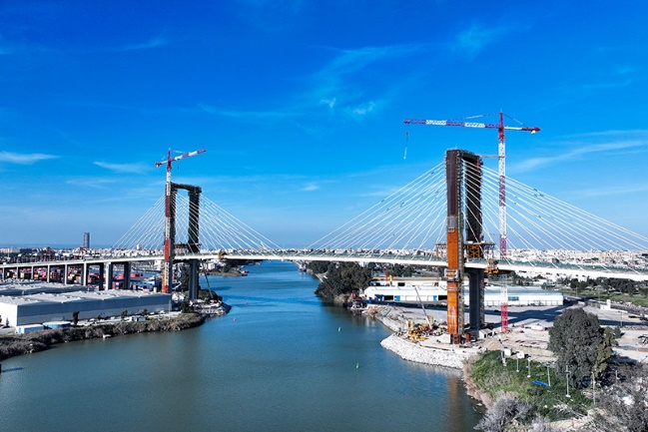Imágenes

liebherr-420-ec-h-seville-01.jpg  
Dos grúas torre Liebherr 420 EC-H Litronic de Acciona elegidas para la remodelación del puente V Centenario de Sevilla.

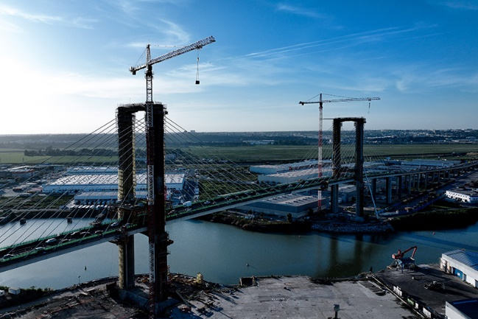

liebherr-420-ec-h-seville-02.jpg  
Principales trabajos: el izado de 10 piezas metálicas de refuerzo de las pilonas, de 7,5 toneladas de peso a 110 metros de altura.

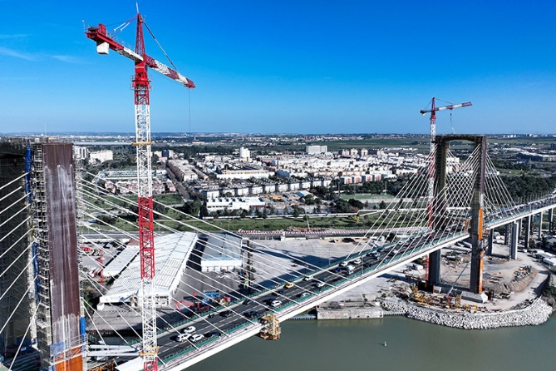

liebherr-420-ec-h-seville-03.jpg  
Cada una de las grúas está sujeta al pilar del puente con dos sostenes cada una, el bastidor amarillo que las rodea abarca un tramo de torre. El arriostramiento inferior tuvo que pasarse a través de los cables de sujeción del puente para alcanzar el pilar.

Contacto

María Villanueva  
Marketing Manager  
Teléfono: +34 690 329 365  
E-mail: maria.villanueva@liebherr.com

Publicado por

Liebherr Ibérica, S.L.  
Azuqueca de Henares, Guadalajara / España

Liebherr-Werk Biberach GmbH   
Biberach / Alemania  
www.liebherr.com